NUOLATINĖS (ILGALAIKĖS) BIOTUALETŲ NUOMOS IR APTARNAVIMO IŠDĖSTYMO VIETŲ SCHEMOS
– Biotualeto pastatymo vieta

1 schema
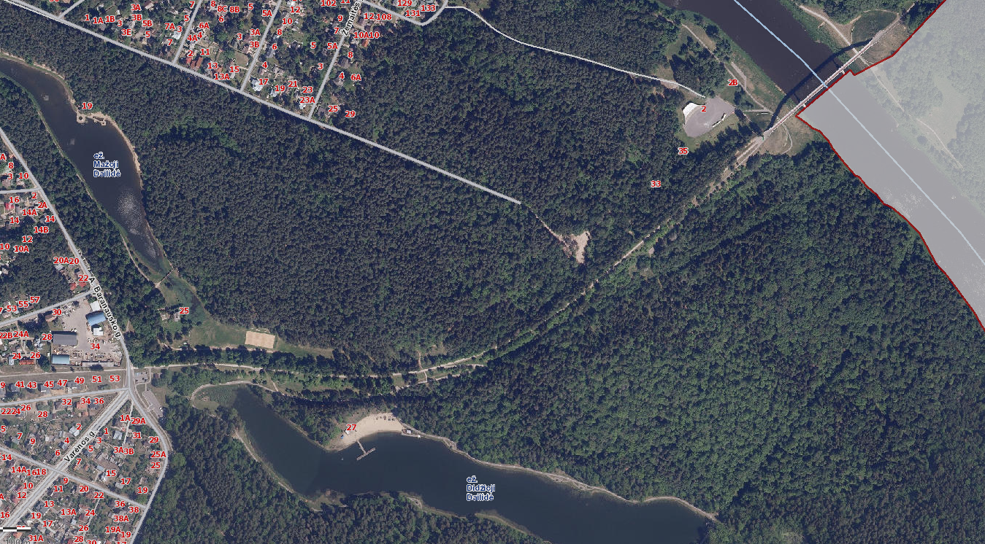
A. Baranausko g. 19, 27, už 2 – mažosios Dailidės ežerėlis, Didžiosios dailidės ežerėlis, sporto aikštynas
Šilo g. 2 – Dainų slėnis prie estrados ir ant pylimo

2 schema
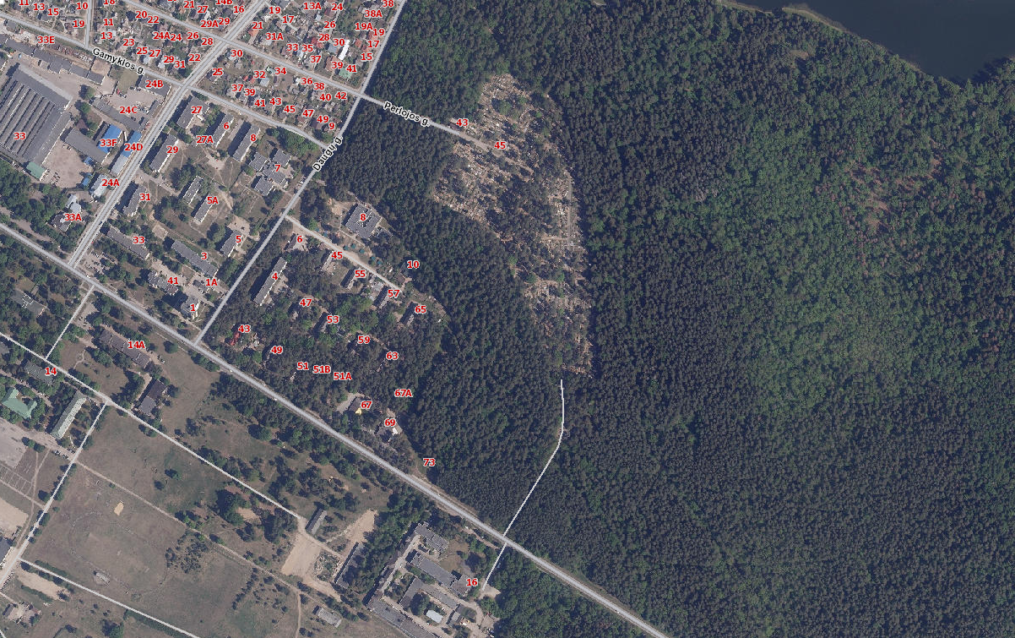
Perlojos g. 43, 45 – prie Daugų g. kapinių nuo Perlojos g. įvažiavimo ir nuo Ulonų g. įvažiavimo
Ulonų g. 16 – galinis autobusų sustojimas

3 schema
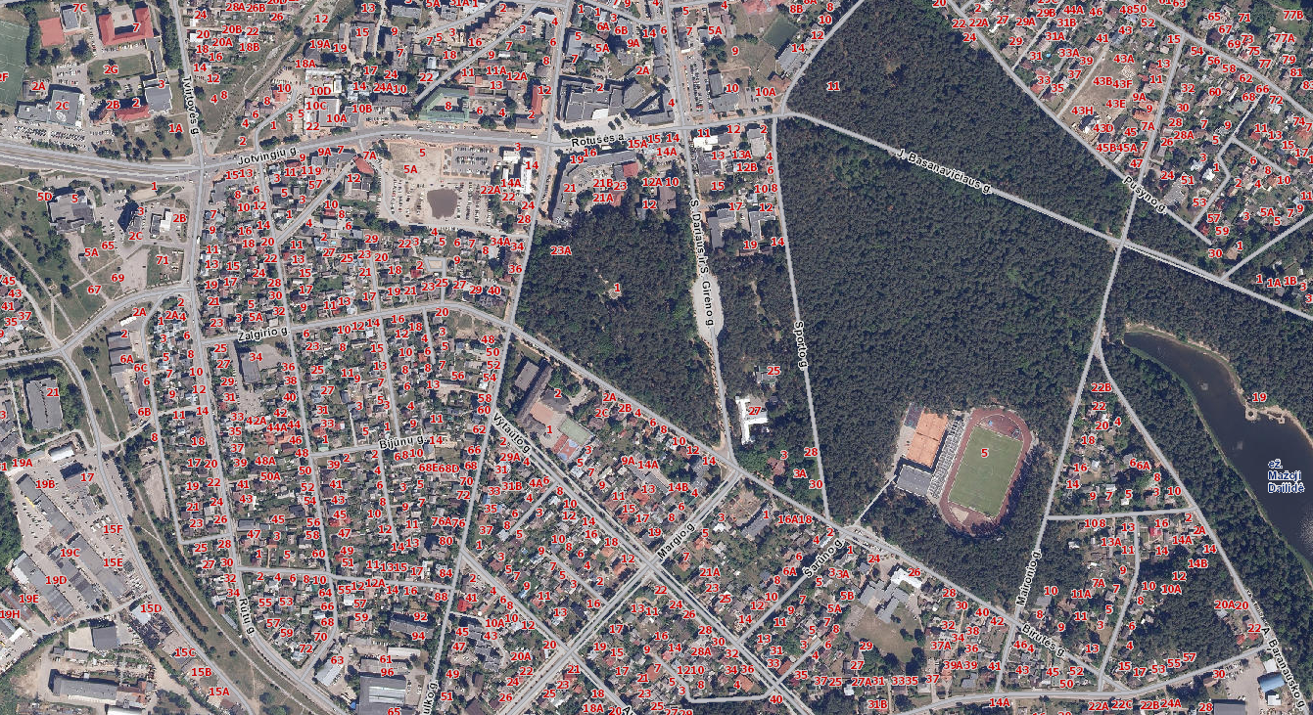
Sporto g. 14 – Miesto sodas
Pulko g. 21 – Miesto sodas (prie konteinerinio tualeto)

4 schema
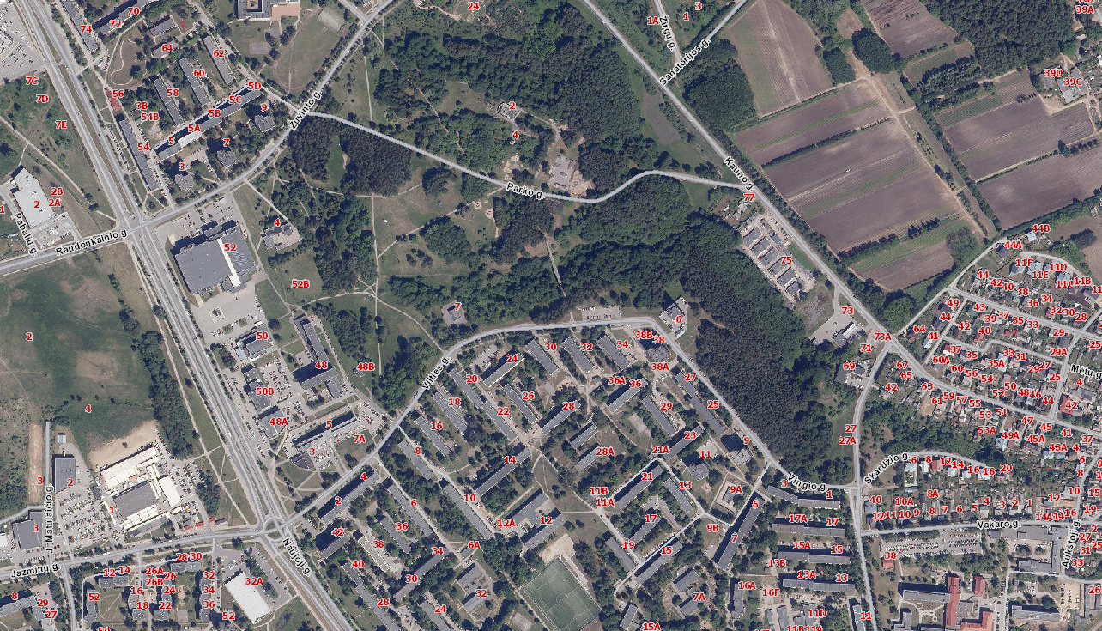
Parko g. – Jaunimo parkas (prie konteinerinio tualeto)
Vilties g. 12 – Dainavos pagrindinės mokyklos stadionas

5 schema
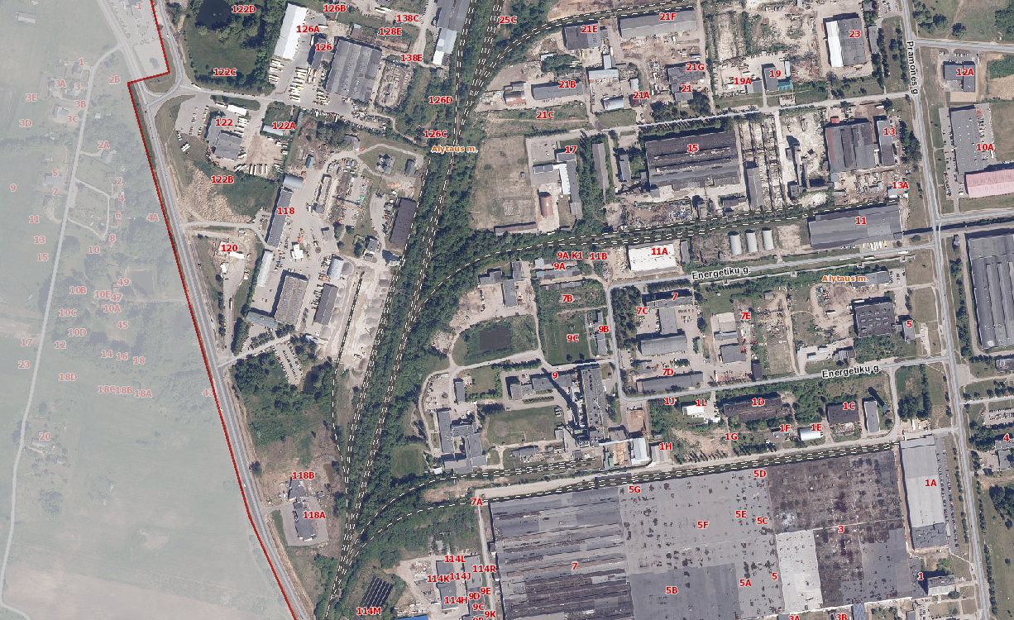
Pramonės g. 9 – Alytaus medicininės reabilitacijos ir sporto centras, galinis autobusų sustojimas

6 schema
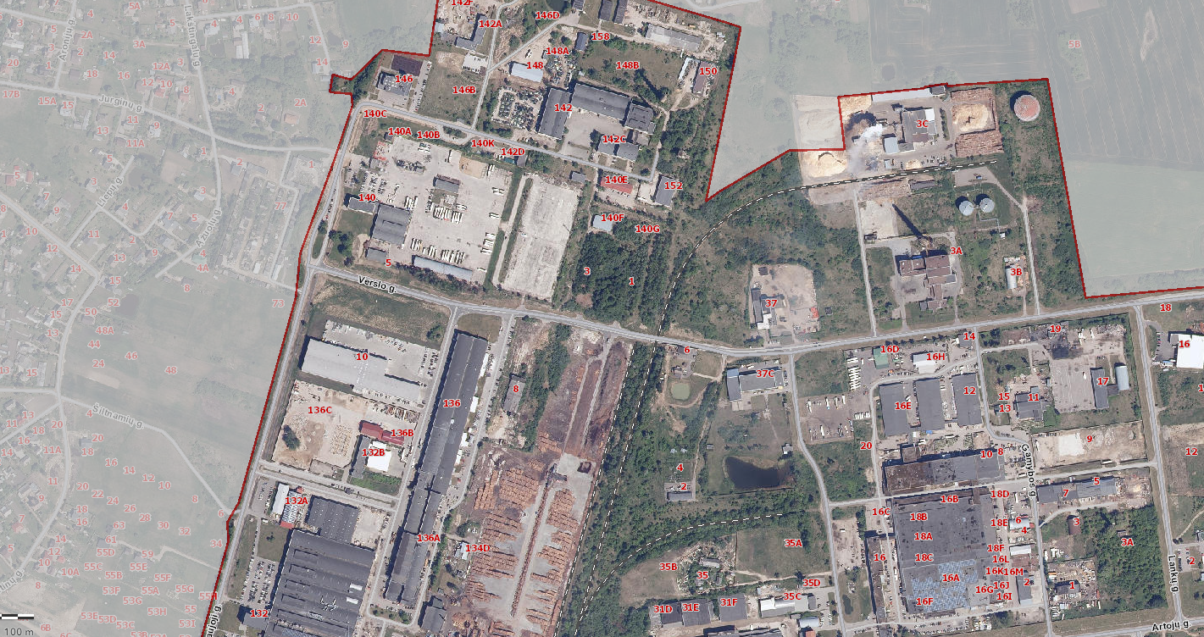
Naujoji g. 140B – galinis autobusų sustojimas

7 schema
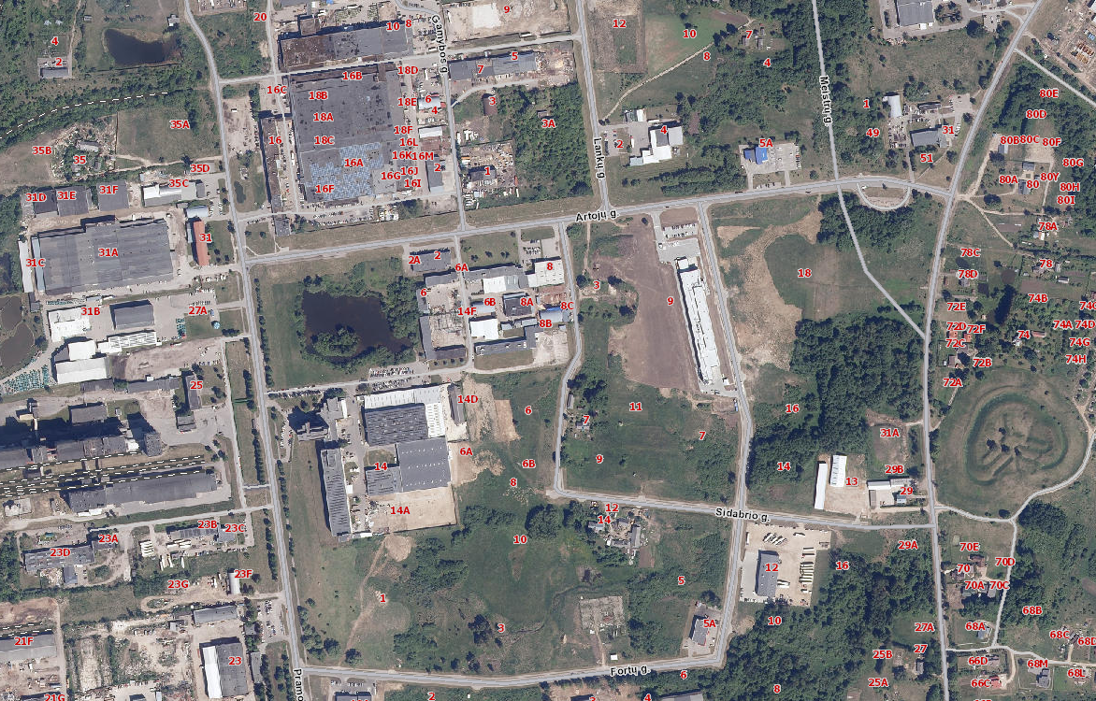
Artojų g. 49 – galinis autobusų sustojimas

8 schema
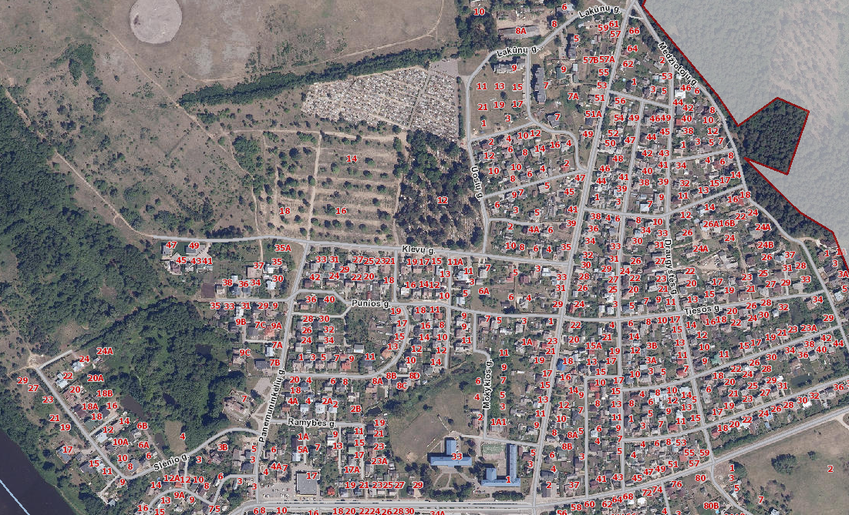
Uosių g. – Klevų g. kapinių aikštelė

9 schema
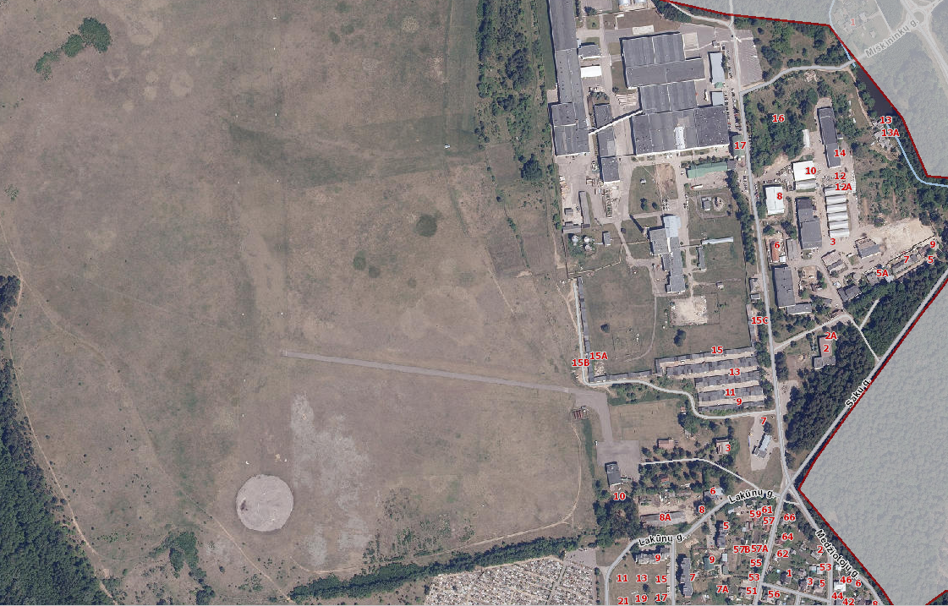
Miškininkų g. 17 – prieš UAB „Alita“ galinis autobusų sustojimas

10 schema
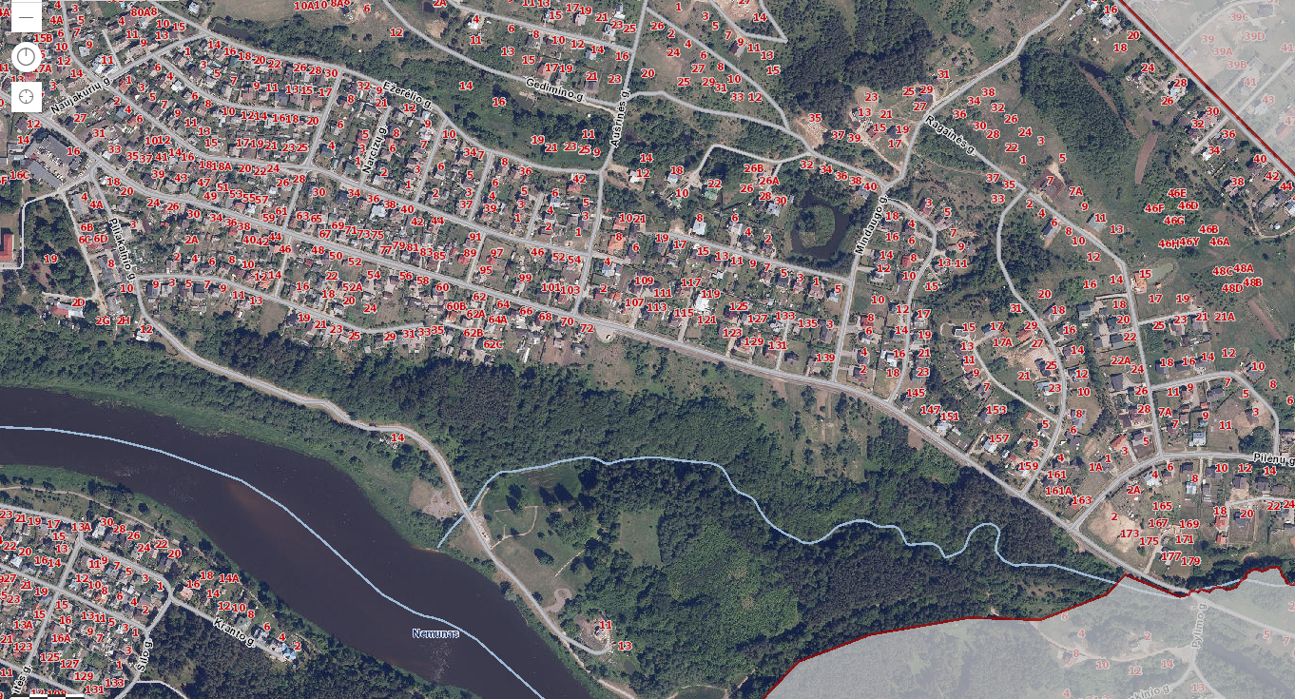
Studentų g. 19 – Studentų skveras
Piliakalnio g. – prie Alytaus piliakalnio vaikų žaidimo aikštelės

11 schema

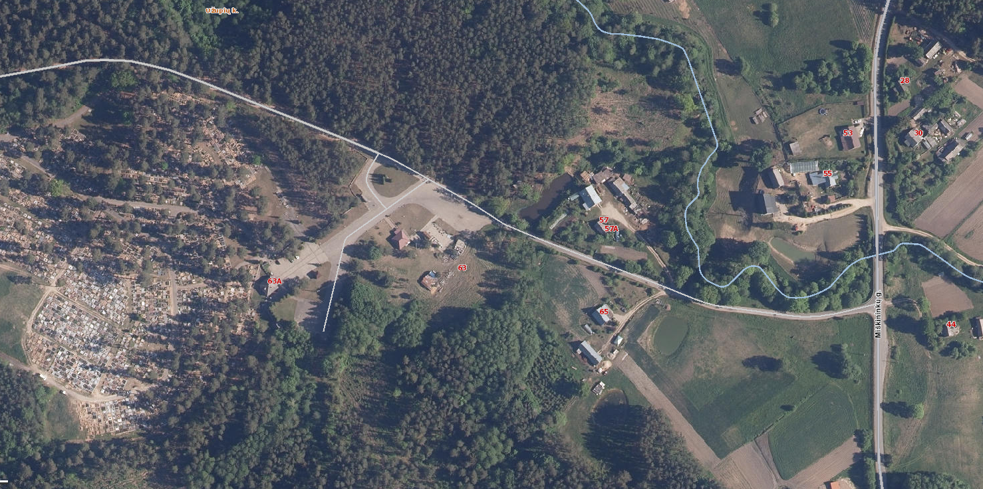
Miškininkų g. 63A – Alytaus r. sav., Nemunaičio sen., Balninkų k., Alytaus miesto Užupių kapinės

11-1 schema
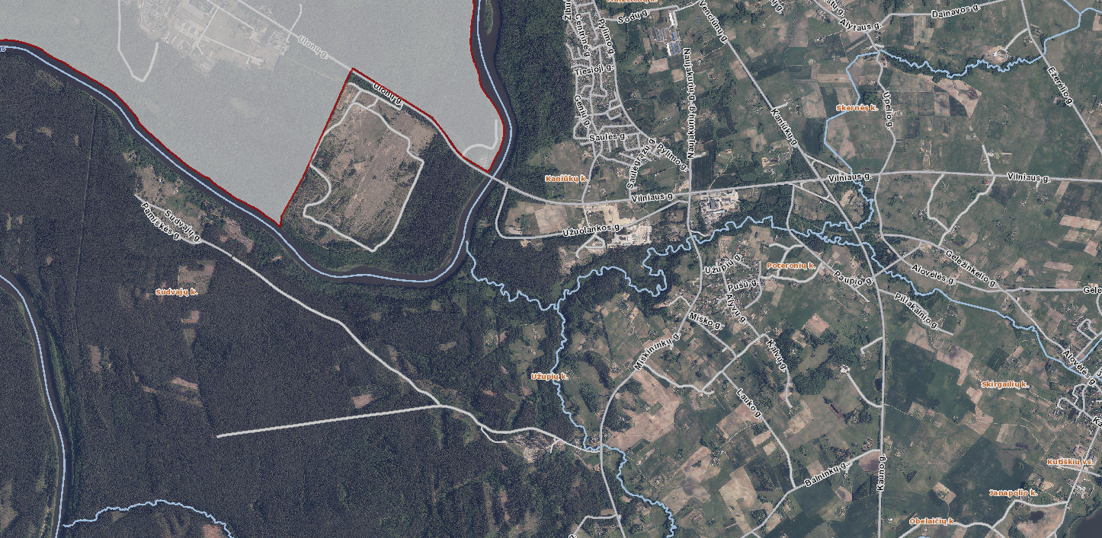
Miškininkų g. 63A – Alytaus r. sav., Nemunaičio sen., Balninkų k., Alytaus miesto Užupių kapinės

12 schema
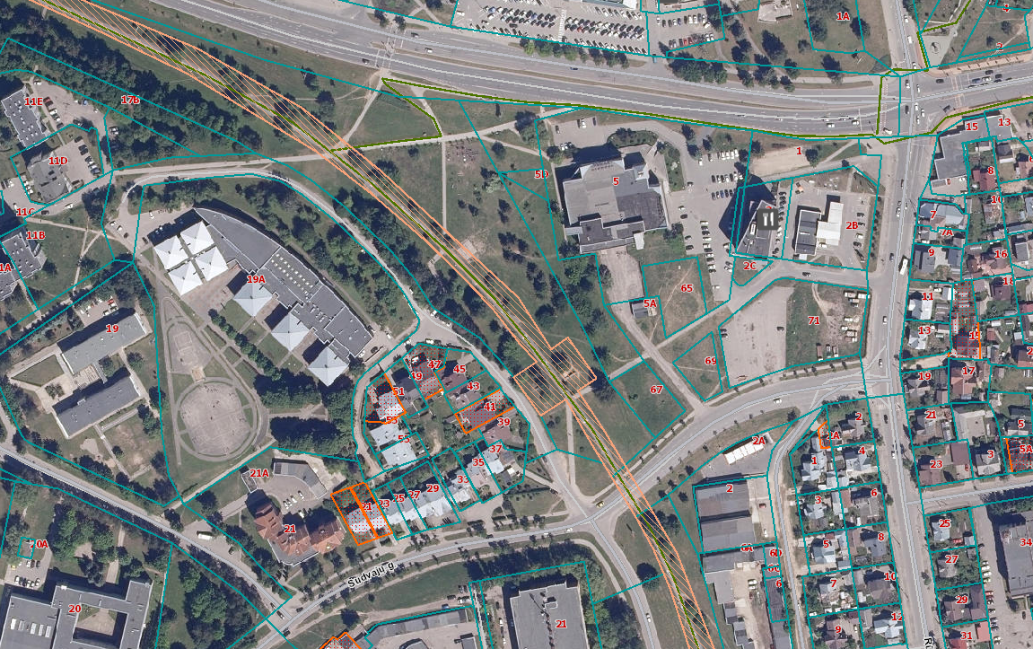
Sveikatingumo takas – prie vaikų žaidimo aikštelių prie PC „Jotvingis“

13 schema
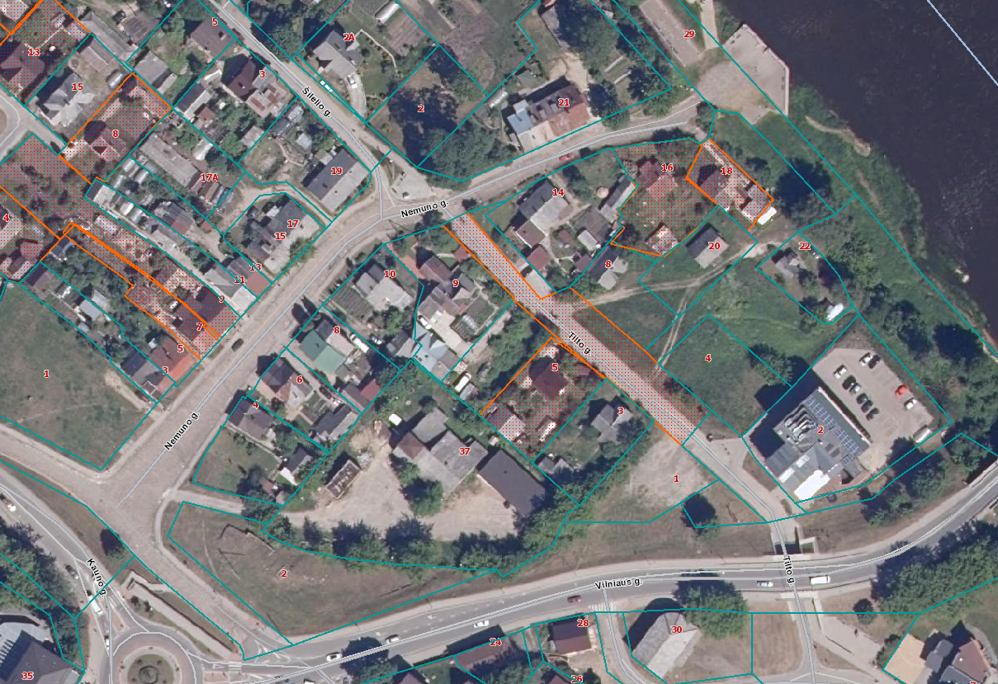
Nemuno g. 21 – prie gyvenamojo namo

14 schema

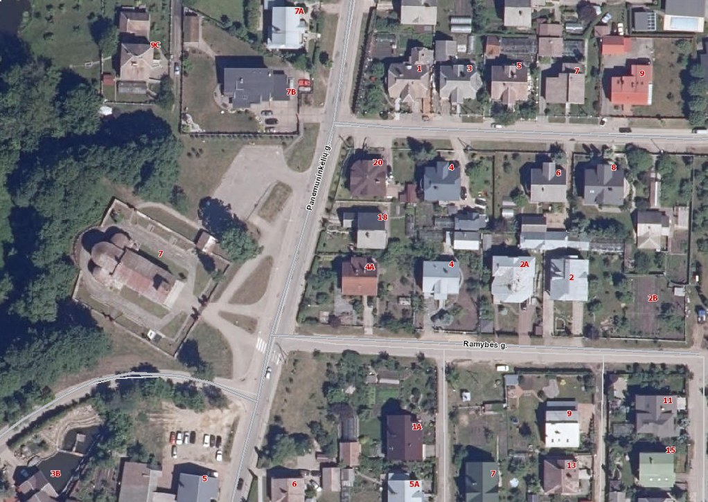
Panemuninkėlių g. 7 – automobilių stovėjimo aikštelė prie Alytaus šv. Liudviko bažnyčios

15 schema
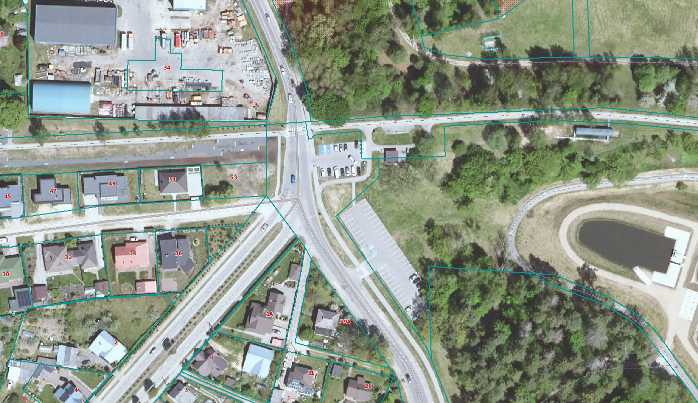
Daugų g. automobilių stovėjimo aikštelė prie Didžiosios Dailidės ežerėlio

16 schema
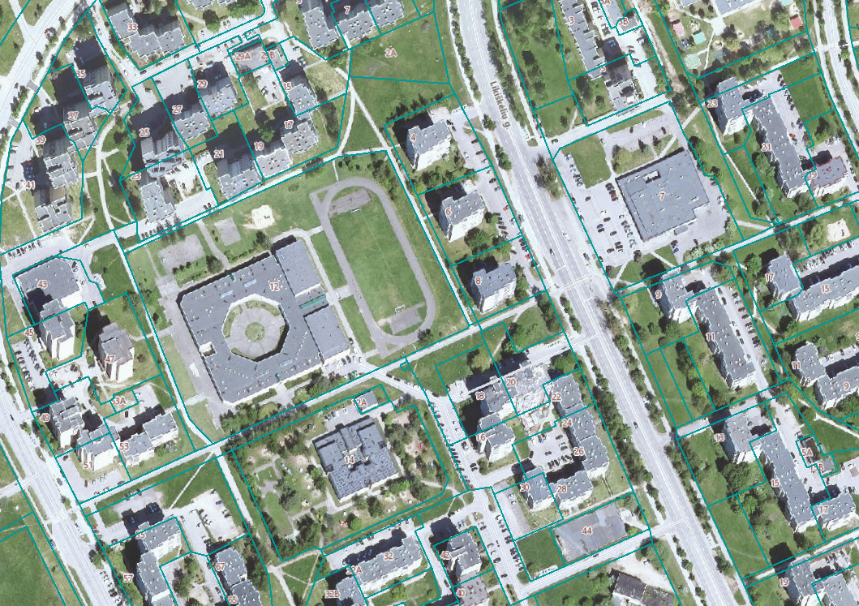
Likiškėlių 12 – prie vaikų žaidimo ir sporto aikštelių

